Вариант 15

$$\int_{1}^{3}{\frac{ln⁡(4-x)}{x+2}dx}$$

Код скрипта:

clc;

clear;

n=10^6;

a=1;

b=3;

gam=0.95;

x=unifrnd(a,b,1,n);

z=log(4-x)./(x+2).*(b-a);

I=mean(z);

I1=mean(I);

d=std(z).*norminv((1+gam)./2)./sqrt(n);

d1=mean(d);

In=[I1-d1,I1+d1];

IReal=quad('log(4-x)./(x+2)',a,b);

Результат при $n={10}^{4}$

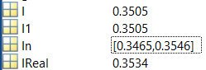

Результат при $n={10}^{6}$

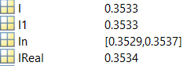

$$\int_{-∞}^{+∞}{\sqrt{|x|}}e^{\frac{-{(x+1)}^{2}}{2}}dx$$

Код скрипта:

clc;

clear;

left=-inf;

right=inf;

n = 10^6;

a = -1;

b = 1;

gam = 0.95;

T = norminv((gam + 1)/2);

X = normrnd(a, b, 1, n);

z = sqrt(abs(X))*sqrt(2*pi);

I = mean(z);

d = (std(z)*T/sqrt(n));

In = [I - d, I + d];

IReal = integral(@myfunc,-inf,inf);

function y = myfunc(x)

y=sqrt(abs(x)).*exp((-(x+1).^2)/2);

end

Результат при $n={10}^{4}$

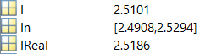

Результат при $n={10}^{6}$

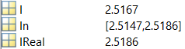

Вывод:

Исходя из полученных данных можно сказать, что настоящее значение интегралов находится в полученных интервалах, а также при увеличении n в 100 раз, ширина интервала сокращается в 10 раз.

Вычисление объема

Данные:

f(x) = exp(−ax)

a = 3

k = 5

c = 0.94

pkg load statistics;

a=3;

k=5;

c=0.94;

gamma=0.95;

n=10^4

T=norminv((gamma+1)/2);

x=rand(n,k);

f=exp(-a*x);

z=sum(f,2);

p=mean(z<c)

d=T*sqrt(p*(1-p)/n)

In=[p-d;p+d]

a=3;

k=5;

c=0.94;

gamma=0.95;

n=10^6

T=norminv((gamma+1)/2);

x=rand(n,k);

f=exp(-a*x);

z=sum(f,2);

p=mean(z<c)

d=T*sqrt(p*(1-p)/n)

In=[p-d;p+d]

**Вывод:**

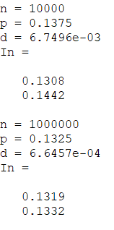

Доверительный интервал при n= ${10}^{4}$ входит в доверительный интервал при n= ${10}^{6}$, а ширина интервала уменьшилась примерно в 10 раз, из этого следует, что при увеличении объёма так же увеличивается и точность.